第3节 人类遗传病
【对点导练】
1．下列关于人类遗传病的叙述，不正确的是( )
A．人类遗传病是指由于遗传物质改变而引起的疾病
B．人类遗传病包括单基因遗传病、多基因遗传病和染色体异常遗传病
C．21三体综合征患者体细胞中染色体数目为47条
D．单基因病是指受一个基因控制的疾病
2．下列遗传病遵循孟德尔遗传分离定律的是（ ）
A．抗维生素D佝偻病 B．唇裂 C．青少年型糖尿病 D．猫叫综合征
3．原发性高血压是一种人类遗传病，为研究其发病率与遗传方式，正确的方法是（ ）
①在人群中随机抽样调查并计算发病率 ②在人群中随机抽样调查研究遗传方式
③在患者家系中调查并计算发病率 ④在患者家系中调查研究遗传方式
A．①② B．②③ C．③④ D．①④
【巩固提升】
1．下列不属于遗传病的是（ ）
A．红绿色盲 B．抗维生素D佝偻病 C．夜盲症 D．21三体综合征
2．“猫叫综合症”是人的第5号染色体部分缺失引起的，这种遗传病的类型是（ ）
A．常染色体单基因遗传病 B．性染色体多基因遗传病
C．常染色体数目变异疾病 D．常染色体结构变异疾病
3．青少年型糖尿病和并指分别属于（ ）
A．单基因显性遗传和单基因隐性遗传 B．多基因遗传病和性染色体遗传病
C．常染色体遗传病和性染色体遗传病 D．多基因遗传病和单基因显性遗传病
4．在下列生殖细胞中，哪两种生殖细胞的结合会产生先天性愚型的男性患儿（A表示常染色体）？①23A＋X ②22A＋X ③21A＋Y ④22A＋Y （ ）
A．①和③ B．②和③ C．①和④ D．②和④
5．幸福的家庭都不希望降生一个有缺陷的后代，因此有必要采取优生措施，下列选项正确的（ ）
A．通过产前诊断可以初步确定胎儿是否患有猫叫综合征
B．通过产前诊断可以确定胎儿是否患有所有先天性疾病
C．通过遗传咨询可以确定胎儿是否患有21三体综合征
D．通过禁止近亲结婚可以杜绝有关先天性疾病患儿的降生
6．下列关于人类遗传病的检测和预防的叙述，正确的是（ ）
A．患苯丙酮尿症的妇女与正常男性生育的后代适宜选择生女孩
B．羊水检测是产前诊断的唯一手段
C．产前诊断能有效地检测胎儿是否患有遗传病或先天性疾病
D．遗传咨询的第一步就是分析确定遗传病的传递方式
7．某生物兴趣小组在设计调查遗传病发病率的活动时，应该（ ）
A．选择发病率较低的遗传病 B．保证调查的群体足够大
C．在患者家系中随机调查 D．调查常染色体隐性遗传病
8．与“阿波罗登月计划”相提并论的“人类基因组计划”的主要任务是测定人体基因
组整体序列。“测序”是指测定( )
A．DNA的碱基排列顺序 B．信使RNA的碱基排列顺序
C．转运RNA的碱基排列顺序 D．组成蛋白质的氨基酸的排列顺序
9．某研究性学习小组的同学对某地区人类的遗传病进行调查。在调查中发现甲种遗传
病(简称甲病)发病率较高，往往是代代相传，乙种遗传病(简称乙病)的发病率较低。下表是甲病和乙病在该地区万人中表现情况统计表(甲、乙病均由核基因控制)。请分析回答：
表现型  人数  性别 | 有甲病、无乙病 | 无甲病、  有乙病 | 有甲病、有乙病 | 无甲病、无乙病
男性 | 279 | 250 | 7 | 4 464
女性 | 281 | 16 | 3 | 4 700
（1）若要了解甲病和乙病的发病情况，应在人群中____________调查并计算发病率。
（2）控制甲病的基因最可能位于_____染色体上，控制乙病的基因最可能位于_____染色体上，理由是 。
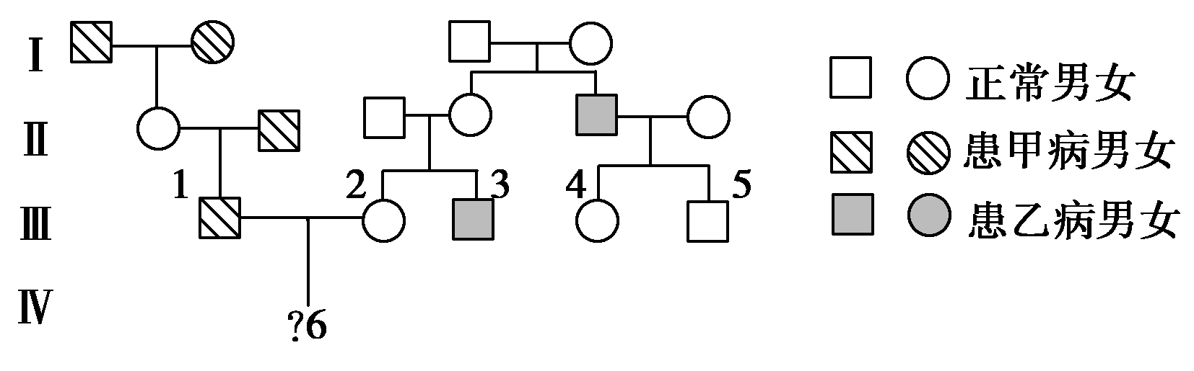
（3）下图是该小组的同学在调查中发现的甲病(基因为A、a)和乙病(基因为B、b)的家庭系谱图。请据图回答：

①Ⅲ₂的基因型是_______________________。
②如果Ⅳ₆是男孩，则该男孩同时患甲病和乙病的概率为________。
③如果Ⅳ₆是女孩，且为乙病的患者，说明Ⅲ₁在有性生殖产生配子的过程中发生了______________。
④现需要从第Ⅲ代个体中取样(血液、皮肤细胞、毛发等)获得乙病致病基因，提供样本的合适个体为___________。
10．已知某种遗传病是由一对等位基因引起的，但是不知道致病基因的位置，所以动员全体学生参与该遗传病的调查，为调查的科学准确，请你完善该校学生的调查步骤，并分析致病基因的位置。
(1)调查步骤：
①确定要调查的遗传病，掌握其症状及表现；
②设计记录表格及调查要点如下：
双亲性状 | 调查的家庭个数 | 子女总数 | 子女患病人数
双亲性状 | 调查的家庭个数 | 子女总数 | 男 | 女
双亲正常
总计
③分多个小组调查，获得足够大的群体调查数据；
④数据汇总，统计分析结果。
（2）回答问题：
①请在表格中的相应位置填出可能的双亲性状。
②若男女患病比例相等，且发病率较低，可能是________遗传病。
③若男女患病比例不等，且男多于女，可能是伴X染色体隐性遗传病。
④若男女患病比例不等，且女多于男，可能是________遗传病。
⑤若只有男性患病，可能是________遗传病。

参考答案
第3节 人类遗传病
【对点导练】1．D 2．A 3．D
【巩固提升】1．C 2．D 3．D 4．C 5．A 6．C 7．B 8．A
9．（1）随机抽样
（2）常 X 甲病男女患者人数基本相同，乙病男性患者多于女性患者
（3）①aaX^{B}X^{B}或aaX^{B}X^{b} ②1/8 ③基因突变 ④Ⅲ₃、Ⅲ₄
10．（1）如下表：
双亲性状 | 调查的家庭个数 | 子女总数 | 子女患病人数
双亲性状 | 调查的家庭个数 | 子女总数 | 男 | 女
双亲正常
母患病父正常
父患病母正常
双亲都患病
总计
（2）②常染色体隐性 ④伴X染色体显性 ⑤伴Y染色体

